- 项目的生命周期类型：项目生命周期指项目从启动到完成所经历的一系列阶段。
- 类型：（交付频率+变更频率）
  - 预测型（瀑布型）：信息清楚，目标明确，按计划做事情
  - 敏捷型（适应型）：增量∩迭代
增量型（多个阶段，逐步交付）；迭代型（范围不清，一次交付）；
- 混合型生命周期
  - 先敏捷后预测
  - 预测和敏捷结合
  - 预测法为主，敏捷法为辅
  - 敏捷法为主，预测法为辅
- 符合目的的混合生命周期
  - 加快投资回报
  - 创造商业价值
  - 刺探风险：快速试错
  - 交付中间价值：无法交付时，敏捷可能没用
  - 快速获取反馈：小快频
- 混合生命周期作为过渡策略——>需要变革
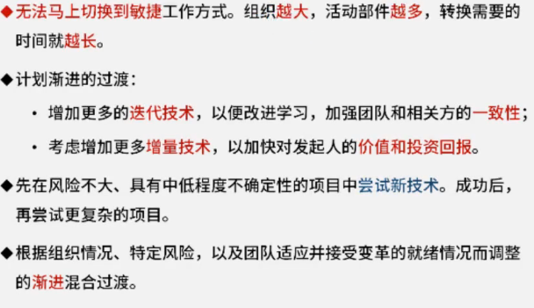
- 组织变革：（自上而下，不强迫，逐步进行）
- 变革管理模型
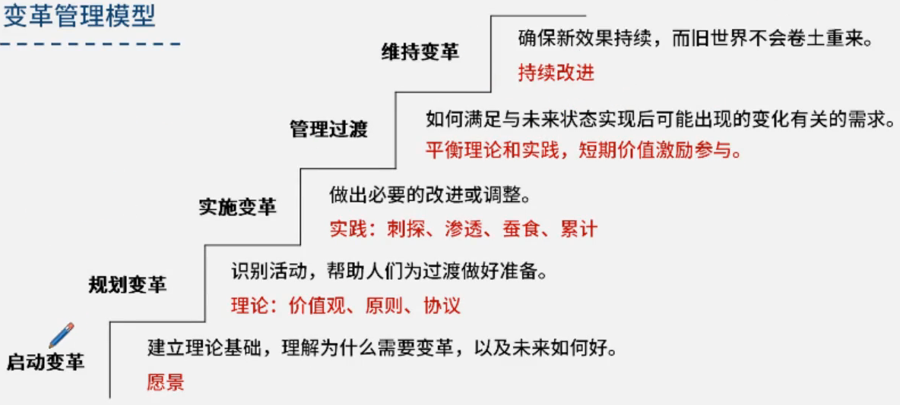
- 敏捷适用性筛选器
  - 3个维度、9个指标：
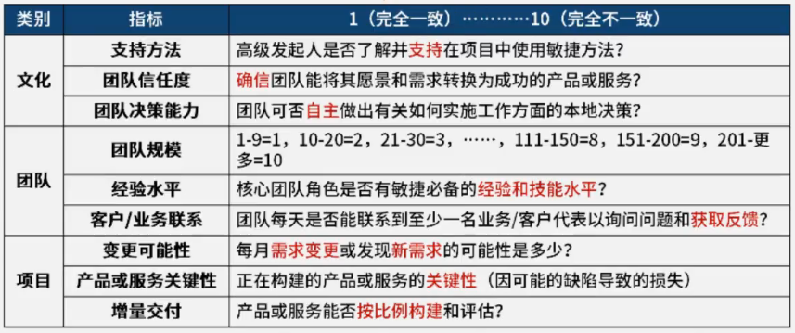
  - 敏捷适用性雷达图：越趋近中央（分数低），越适合
- 变革模型：（了解）
- ADKAR模型：认知——渴望——知识——能力——巩固
- 领导变革八步法：自上而下的
- Virginia Satir 变革模型
- 转变模型

项目管理十二原则
